Distanční vzdělávání
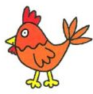
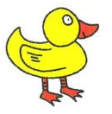
6.4. – 9.4. 2021

„Zvířátka ze statku“
Ahoj děti,
zdravím vás po Velikonocích, doufám, že jste si je pořádně užili. Schválně, kdo maloval vajíčka, obědval řízek a dostal nějakou tu dobrůtku? Já myslím, že všichni.
Určitě už víte, že Velikonoce jsou svátky jara. A na jaře se děje spousta věcí, celá příroda se probouzí a začínají se zvířátkům rodit mláďátka. Tento týden si právě o zvířátkách budeme povídat.
Tak pojďte na to, úkoly čekají.

První úkol. Uhodneš, které zvíře se schovává pod tímto zvláštním obrázkem? Budeš potřebovat dospěláka, aby ti pomohl.
(Potřebujete chytrý telefon se čtečkou QR kódů a připojením k internetu. Stačí zaměřit foťák na mobilu a přejít na odkaz, popřípadě si může nainstalovat aplikaci)

PRO RODIČE:
Zásady distančního vzdělávání zůstávají stejné.
- Choďte na procházky, komentujte okolní dění, ptejte se dětí za různé otázky, podněcujte je ve zvídavosti
- Veďte děti k pravidelnému pohybu, ať už venku či doma
- Zapojujte děti do domácích prací, zkuste dětem přidělit nějakou povinnost – např. každý den prostřít stůl, spárovat ponožky, zamést.
- Společně si zpívejte
- Povídejte si o domácích a hospodářských zvířatech
- Poskytněte dětem prostor a podmínky pro tvoření, děti mohou samy vymyslet, co vyrobí
- Procvičujte jazykové a řečové dovednosti (cviky z logopedie, jazykolamy atd.)
- Čtěte dětem před spaním
- Podívejte se společně na nějakou pěknou pohádku
- Hrajte společenské hry
- Dělejte věci společně, pomáhejte si, povídejte si a mějte se rádi.

Distanční vzdělávání je opět připraveno formou námětů z různých oblastí. Je sestaveno tak, aby formou prožitkového učení, samozřejmě za vaší velké podpory, napomáhalo k všestrannému rozvoji dítěte.
Pro děti je opět připraven seznam úkolů, které si mohou odškrtávat nebo vybarvit puntík před úkolem.

Budeme velmi rádi za zpětnou vazbu např. formou fotky vašeho děťátka při některé z aktivit, uvítáme také fotky výrobků, krátké video či pár slov k tomu, jak se vám na distančním vzdělávání daří a zda vám forma, kterou vám prezentujeme, vyhovuje. Snad se brzy již uvidíme ve školce.

Kontaktovat nás můžete prostřednictvím
emailové adresy distanckamshalenkov@seznam.cz
nebo facebookové skupiny školky MŠ Halenkokov.
Jarní úkoly na ven i na doma
6.4. – 9.4. 2021

- Povídej si s rodiči o zvířátkách ze statku, zkus si zapamatovat co
nejvíc, zjisti, čím se zvířátka živí, čím jsou užitečná a jak se o ně lidé starají.
- Nauč se pojmenovat zvířecí rodiny.
- Zazpívej si písničku, která je o nějakém zvířátku ze statku.
- Udělej si pracovní listy.
- Vytvoř obrázek se zvířátkem.
- Pohlaď srst nějakého zvířátka.
- Postarej se o nějaké domácí zvířátko.
- Nakresli mamince a tatínkovi obrázek.
- Nauč se zavazovat tkaničky.
- Zahraj si hledací venkovní hru.
- Pokud to počasí dovolí, zkus uhrabat kousek zahrady.
- Udělej si s maminkou nebo tatínkem vajíčkovou pomazánku a ochutnej pažitku.
- Nezapomeň si každý den zacvičit.
- Pokud bude venku teplo, zajezdi si na kole.
- Jdi s rodinou na dlouhou procházku.
- Namaluj křídami obrázek na chodník.
- Zahraj si s rodinou společenskou hru.

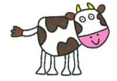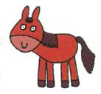
ZA KAŽDÝ SPLNĚNÝ ÚKOL SE POCHVAL!
A VYBARVI SI PUNTÍK PŘED ÚKOLEM.
Náměty pohybové výchovy

Jóga s Artánkem – Zvířecí kamarádi
https://www.youtube.com/watch?v=PWOKLAlZIK8

Zábavné pohybové aktivity
https://cz.pinterest.com/pin/548876273343437759/

Cvičení s Ivetkou „Zvířátka“
https://www.youtube.com/watch?v=Vt4nI_0VDmE

Tancování
https://www.youtube.com/watch?v=lFWysdCgVNg

Náměty hudební výchovy
Tři slípky https://www.youtube.com/watch?v=SW7Eeci1nrA
Text:
Když tři slípky ze vsi jdou, první má dvě za sebou.
Druhá za ní těsně ťape, třetí vždycky v zadu šlape.
Když tři slípky ze vsi jdou, první má dvě za sebou.

Úkoly k písničce:

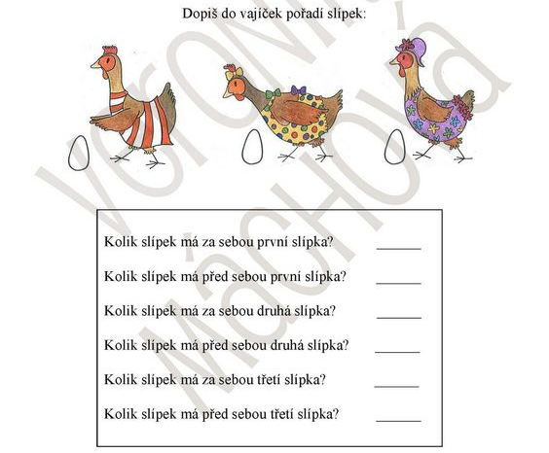

Pejsek Eda (melodie Holka modrooká)
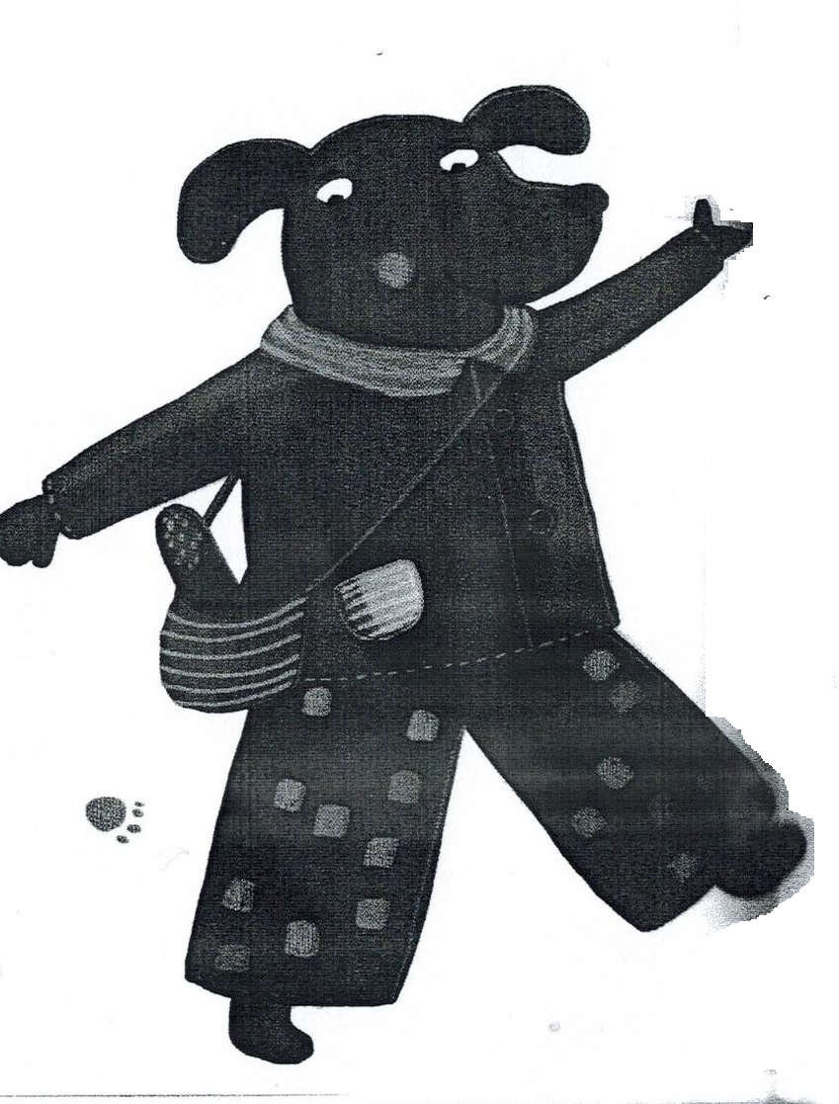
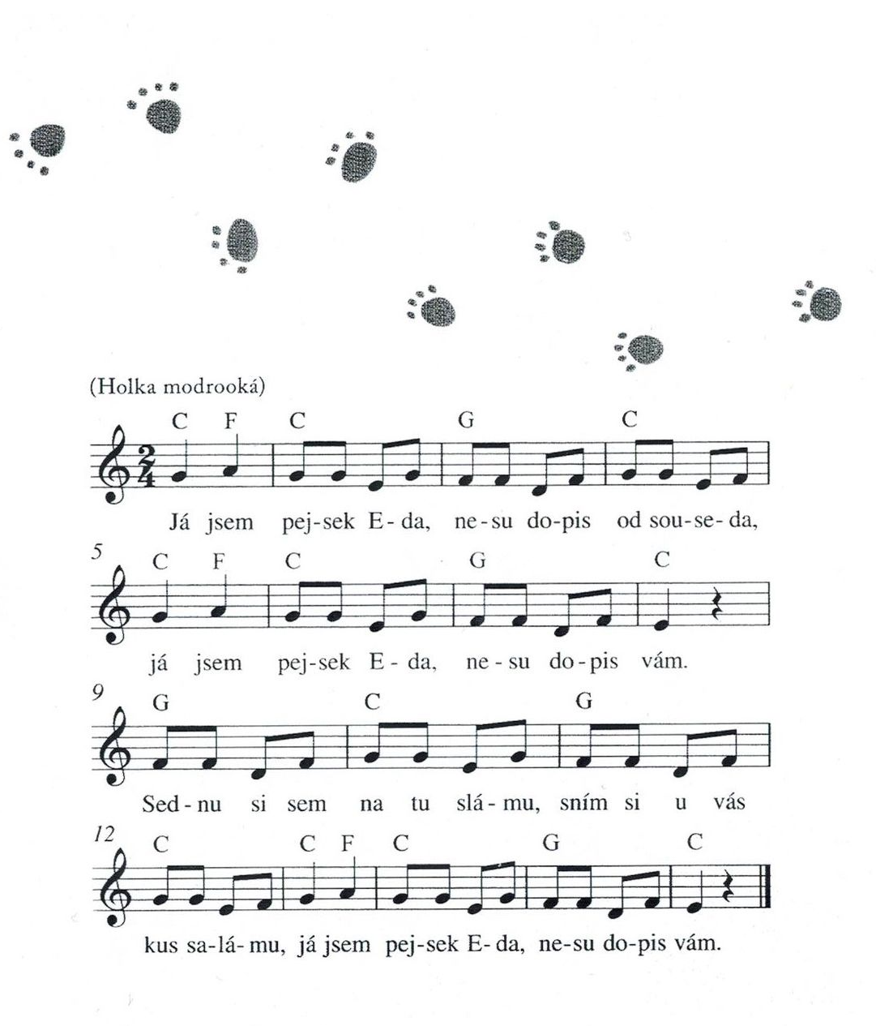

Další písničky: Když jsem já složil, Já mám koně, Skákal pes, Kočka leze dírou, Du kravičky, du, Běžela ovečka aj.

Náměty rozumové výchovy
Rozhovor na téma domácí a hospodářská zvířata
- Která zvířátka žijí na statku, na farmě, u domu.
- Proč lidé zvířata chovají? (Mají z nich užitek, to znamená, že od nich něco potřebují) – kravička dává mléko, slepice vajíčka, kočka chytá myši, pes hlídá atd.
- Jak se jmenují domečky zvířátek (chlév, stáj, kurník, bouda atd.).
- Jak se jmenují mláďátka.

Doplňování správných sloves
Pejsek ... (štěká) do daleka.
Kráva ... (bučí), až to hučí.
Slípka ... (kdáká) na sedláka.
Ovce ... (bečí) ovčí řečí.
Kozlík ... (mečí), že je větší.
Kočka ... (mňouká), sova ... (houká),
prase ... (kvičí), husa ... (syčí),
oslík ... (hýká) na oslíka.

Přiřazování – Jaké má kdo mláďata?
Naše kočka strakatá má tři malá … (koťata).
Kobylka má … (hříbata), pejsek zase … (štěňata).
Co má ale prasátko? Růžovoučké … (selátko).
A kravička za krátko, bude míti … (telátko).
Ta kozička strakatá, má veselá … (kůzlata).
A ovečka má … (jehňata).

Hlasy zvířátek – Poslechni si hlasy zvířátek a zkus zvířátko uhodnout.
https://www.youtube.com/watch?v=QnuzTxmmW8Y
https://www.youtube.com/watch?v=XZRhWw-ojX8
Přirovnávání - charakteristika zvířat:
Mlaská u jídla jako... (prasátko)
Chodí zmoklá jako... (slepice)
Drápe jako... (kočka)
Ten je silný jako... (kůň)
Strakatá je jako … (kravička)
Být mlsná jako … (koza)
Tvrdohlavý jako … (beran)

Hádanky:
Na louce za lesem pase se stádo,
s ním malé mláďátko, trávu má rádo.
Když žízeň dostane, upije mlíčko z vemínka
co pro něj nosí si maminka. (telátko)

Fousky plotem prostrčilo,
na myšku se zaculilo.
Zatím je maličké, nemusíš se myško bát,
až však trochu vyroste, na útěk se musíš dát. (koťátko)

Na louce s kamarády vesele skotačí,
jednoho trkne, na druhého mekne a stranou poskočí. (kůzlátko)

Maličká mláďátka od matky pijí,
jsou celá růžová, v chlívku si žijí.
Zdobí je maličký kulatý rypáček
a vzadu zkroucený tenounký ocásek. (selátko)

Teď ještě malé je, ještě si hraje,
ale když vyroste, v zimě tě hřeje,
pletený svetr, šála a čepička,
co z jeho vlny upletla babička.
(jehňátko)

Ihned jak se narodilo,
na nožky se postavilo,
potom na svět zařehtalo,
kopýtkem si vyhodilo. (hříbátko)

Kouše boty, hračky trhá,
pak se někde v koutě schová.
Stáhne ocas, svěsí uši,
tohle mládě totiž tuší,
že až domů přijde pán,
bude lumpík potrestán. (štěňátko)

Malé žluté ptáčátko,
kvokat bude zakrátko.
Jmenuje se … (kuřátko)

ÚKOL: Spoj dospělé zvířátko s jeho mláďátkem, použit různě barevné pastelky. Zkus pojmenovat celé zvířecí rodiny (např. slepice, kohout, kuřátko).

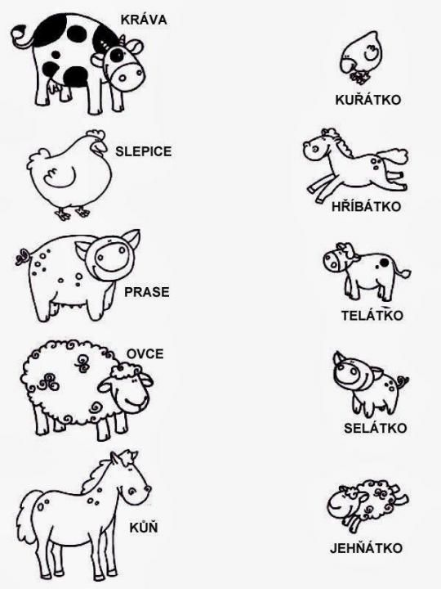
ÚKOL: Jaké zvířátka se schovávají za ohradou? Na spojování použij různě barevné pastelky. Čtyři zvířátka si vybarvi.

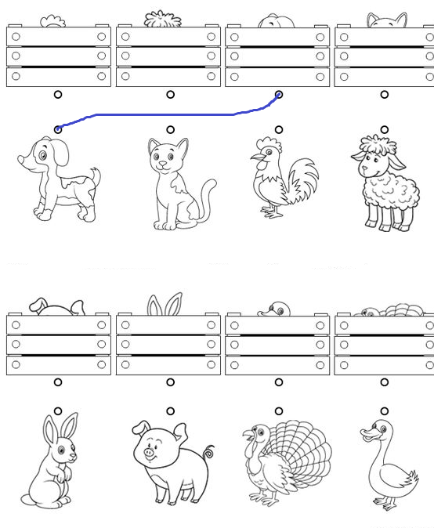

ÚKOL: Popros dospělého, ať ti pomůže se čtením, ukazuj a odpovídej na otázky.
,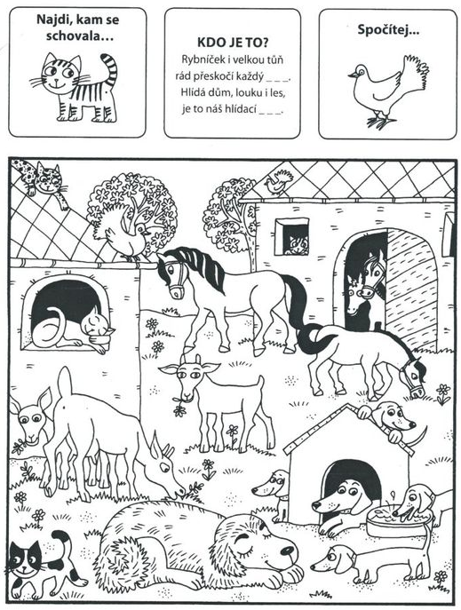
Příklady dalších otázek:
Kolik je na obrázku pejsků/koníků/koček/koz? Kdo leží v okně? Jak se jmenuje domeček pro pejsky a jak pro koníky? ...
ÚKOL: Zakroužkuj všechny kočky, které sedí.

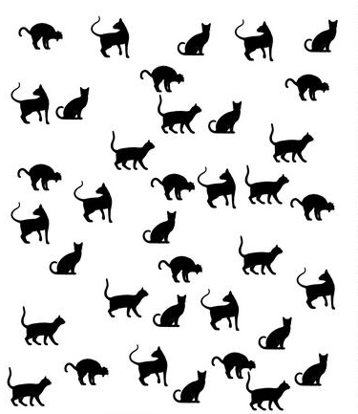

ÚKOL: Zkus obtáhnout králíčka jedním tahem, alespoň 3x. Začni u pacičky.

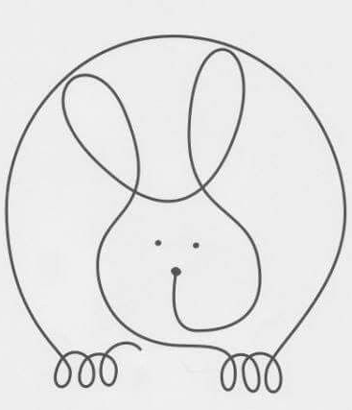

Náměty výtvarné výchovy
Slepička
https://cz.pinterest.com/pin/269090146475193647/

Kačenka
https://cz.pinterest.com/pin/269090146475271384/

Kravička
https://www.maxikovakuchynka.cz/zviratko-z-rulicek-strakata-kravicka/

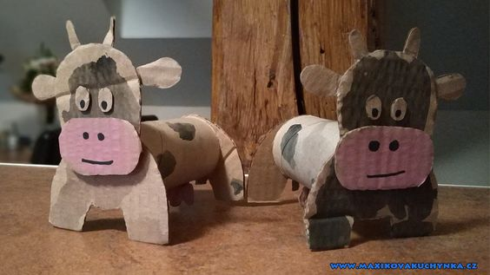
Ovečka
Ovečce vybarvi ouška a kopýtka černou pastelkou, hlavičku a nožky hnědou, poté ovečku vystřihni a polep ji popcornem. Ovečku můžeš nalepit na barevný papír.
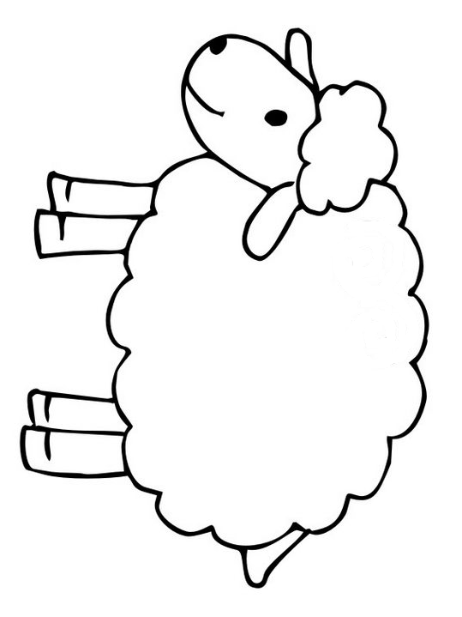
Náměty enviromentální a praktické výchovy
Zkus shrabat kousek zahrady
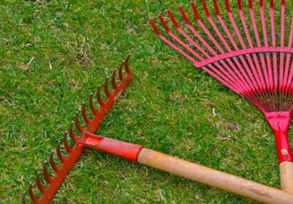

Postarej se o nějaké zvířátko
(pejska, kočičku, slepice, králíky...doma, u babičky)

Připrav společně s dospělým vajíčkovou pomazánkou
Společně si pochutnejte.
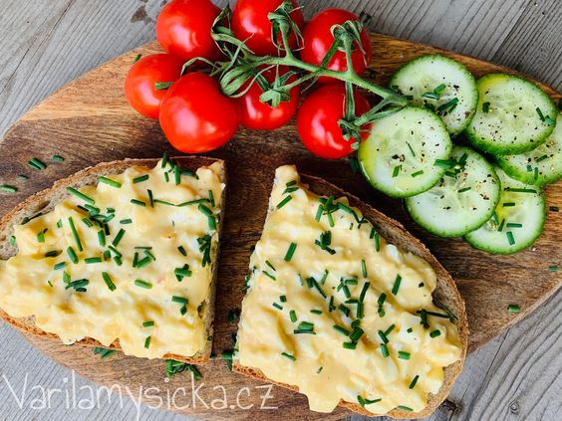

Jdi ven a najdi
 | 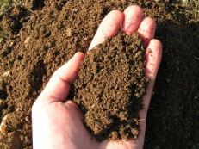 |  | 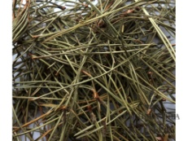

Ke sbírání můžeš použít kartonek od vajíček, je v něm přesně deset míst na deset věcí, které máš najít.

